**1.正常输入相应命令，根据错误提示获取相应的名称，如下面是“Deep Learning Toolbox Model for GoogLeNet Network”。**

>> net=googlenet;

错误使用 googlenet

googlenet 需要 Deep Learning Toolbox Model for GoogLeNet Network 支持包以使用预训练的权重。要安装此支持包，请使用附加功能资源管理器。要使用未训练

的层，请使用 googlenet('Weights','none')，这不需要支持包。

**2. 输入网址：<https://www.mathworks.com/products.html?s_tid=gn_ps>**

**搜索第一步中的名称，并得到相应的结果**

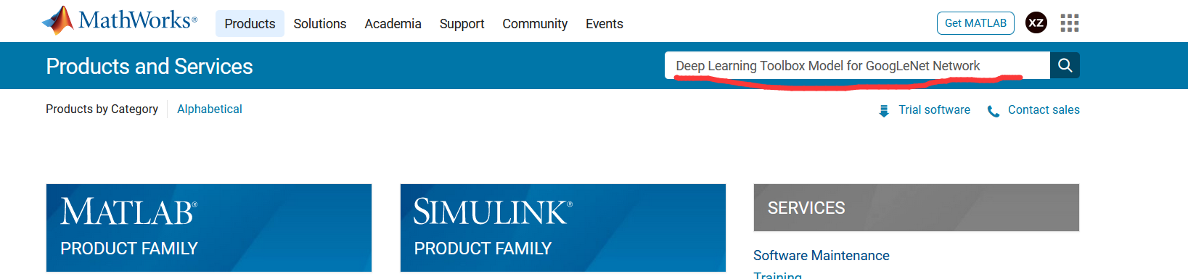

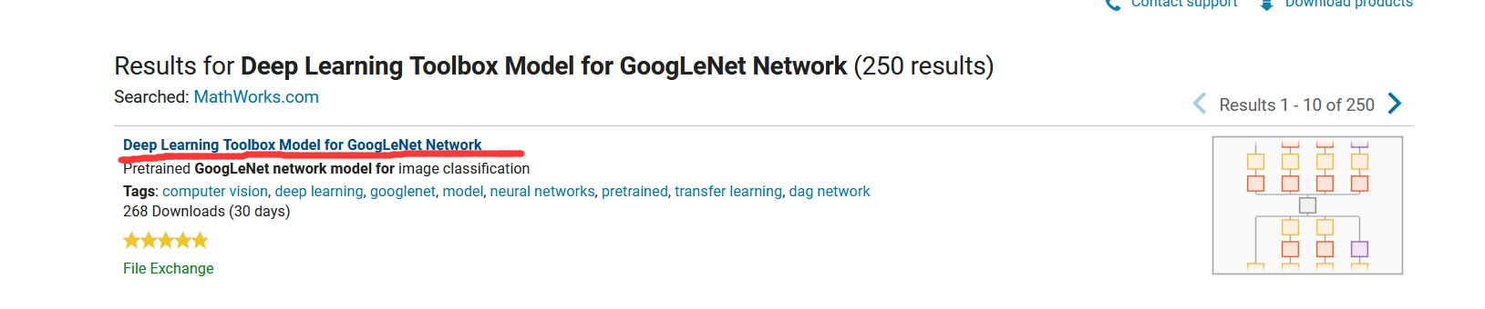

**3. 点击标题进入后，点击“Download”，获得相应的安装文件（需要输入账号与密码，没有账号密码的需要自己注册）**

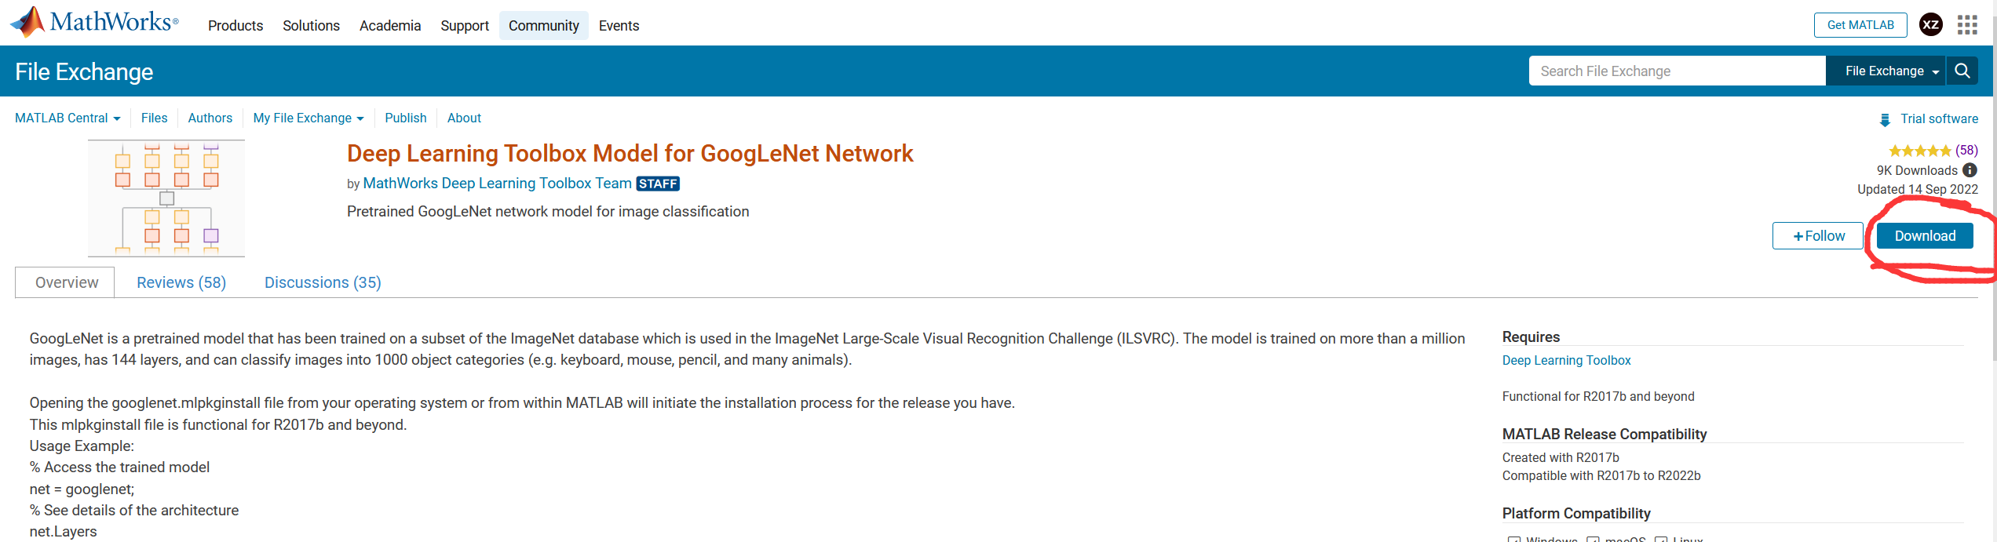



**4. 将安装文件复制到Matlab左侧的浏览框中，双击后就会自动安装，安装后可以在“附加功能管理器”中的“已安装”查看到**

